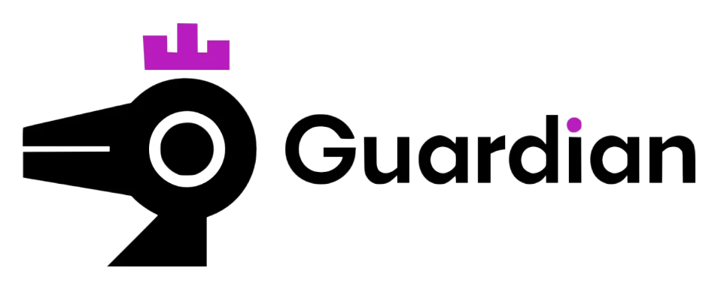

Relatório de CTF
U.A. High School – Tryhackme

Informações do documento
Referência | U.A. High School – Larissa Gomes
N° Revisão | 1
Data de publicação | 06/11/2025
Link | https://tryhackme.com/room/yueiua

Redação | Larissa Gomes | Estudante
Revisão | Nome do revisor | Orientador
Aprovação | Nome do aprovador | Diretor

Histórico de revisões
N° | Entregas | Descrição
0 | 06/11/2025 | Produção
1 | DD/MM/AAAA | Revisão
2 | DD/MM/AAAA | Aprovação

Informações do CTF
Nível de Dificuldade | Fácil
Tipo de acesso | Gratuito
Conceitos envolvidos | Port Scanning, Commmand Injection, Reverse Shell e Privilege Escalatio
Plataforma | Tryhackme
Área | Red.

Sumário

Contextualização 3
Desenvolvimento 3
What is the user.txt flag? 3
What is the root.txt flag? 9
Conclusão 10
Referências 10

Contextualização
O CTF “U.A. High School” é um desafio da plataforma TryHackMe inspirada no anime “My Hero Academia”, e aborda temas de ataque como: Port Scanning, Commmand Injection, Reverse Shell e Privilege Escalation. Sendo um desafio para praticar web hacking.

Desenvolvimento

What is the user.txt flag?
Use o Nmap para escanear as portas abertas na máquina (Port Scanning).
Com isso a ferramenta aponta que a porta 22 está rodando o serviço de SSH para conexão remota e na porta 80 está rodando um HTTP para hospedagem de uma página web.
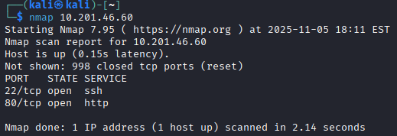
Com isso explorando a página web não é possível achar nada de interessante então para explorar mais a fundo use o Gobuster para enumerar os diretórios disponíveis no servidor web.
A ferramenta apontou a presença do diretório “/assets”, porém nele não há nada de interessante então use o Gobuster novamente nesse diretório.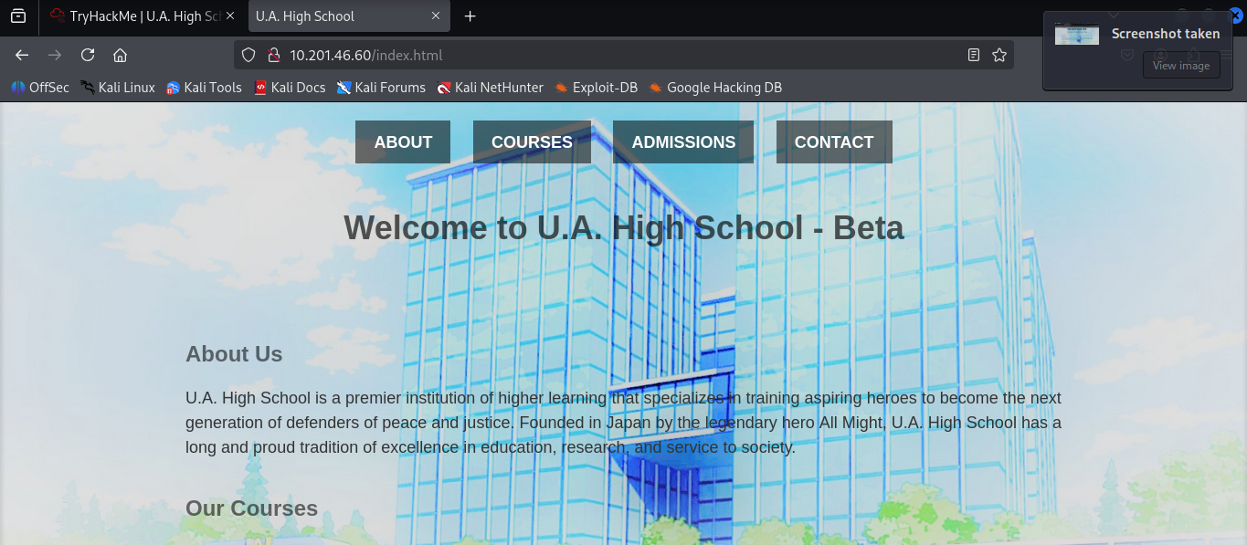
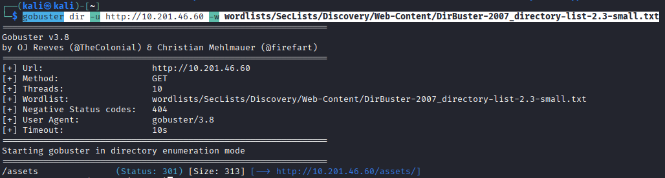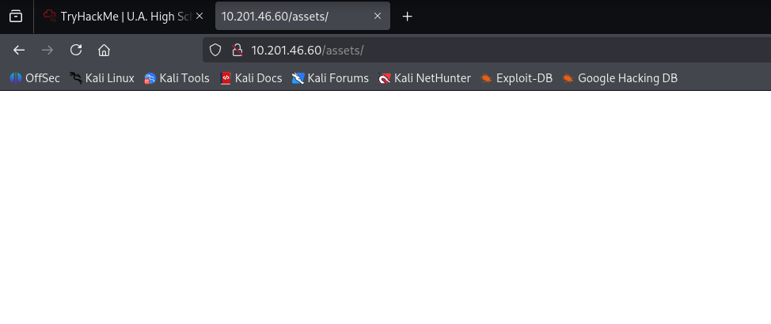
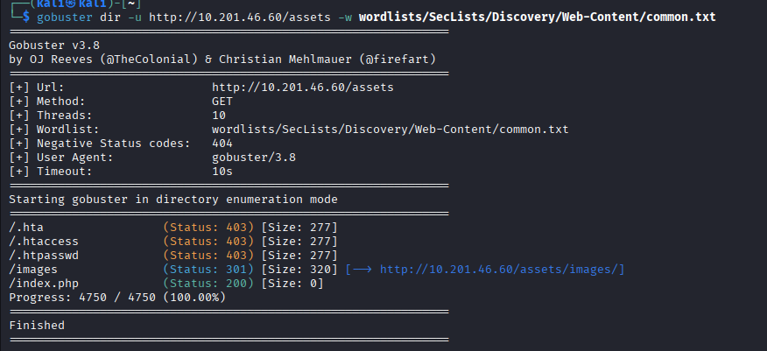
Com isso a ferramenta apontou a presença de dois diretórios o “/images” onde não é possível acessar e o “index.php”
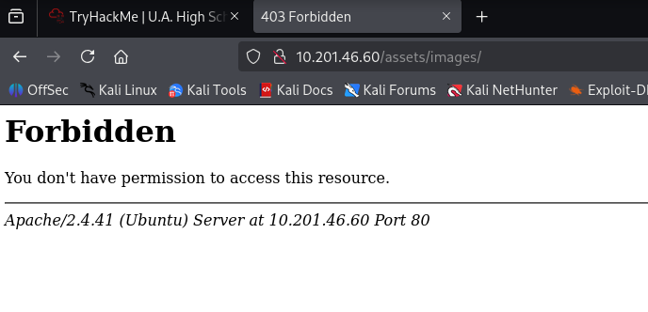
Com o diretório “index.php” é possível saber que há uma página php rodando no site. Porém, ao entrar nessa página, não há nenhum conteúdo. Com isso pode-se suspeitar de duas alternativas:
- O código falhou: Um erro interno impediu qualquer output (o que não é interessante)
- O código está executando algo que não gera output: nesse caso pode-se suspeitar da possibilidade de se usar Command Injection.
Para ter certeza disso use a ferramenta Ffuf para fazer um fuzzing (O Ffuf tenta centenas de nomes de parâmetros (?cmd=id,? p=id, ?source=id etc.) e verificar se o tamanho da resposta HTTP muda, mesmo que minimamente. Uma mudança no tamanho da resposta pode indicar que o output do comando id foi gerado (mesmo que não exibido na tela)).
Nesse caso a resposta foi positiva para o parâmetro “cmd”, isso indica que se pode usar command injection.
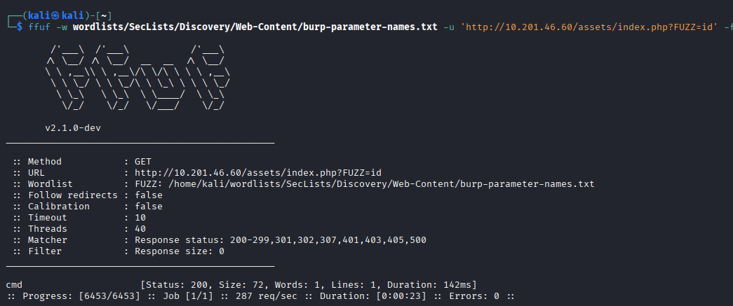
Assim encontre o base64 e decodifique o mesmo.
Com a decodificação é possível confirmar que o processo está sob o usuário “www-data”, sabendo disso use uma reverse shell em python3 para se conectar à porta SSH
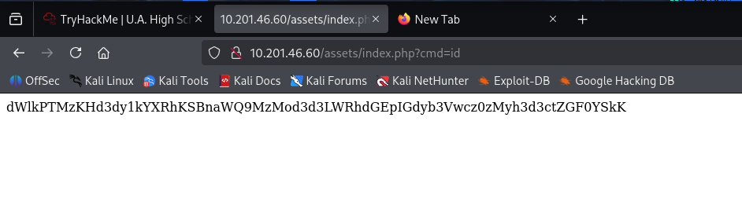
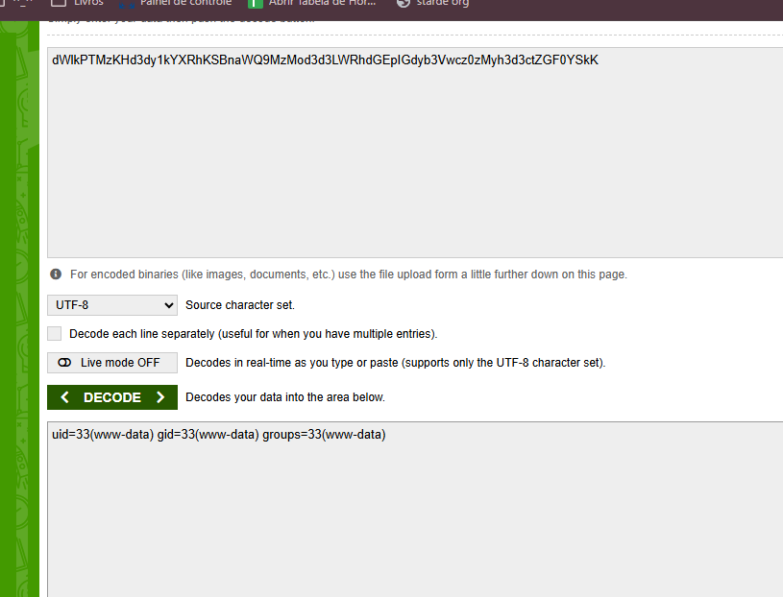
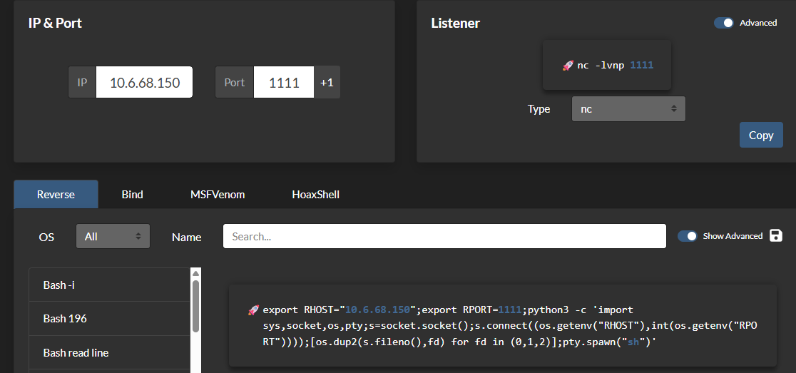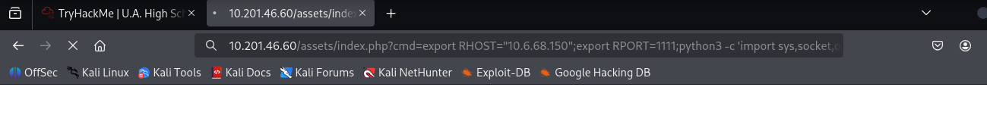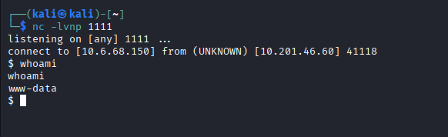
Dentro do SSH como “www-data” explore os arquivos, comece com o diretório “images“do qual não havia acesso via web, porém pelo SSH é possível se encontrar duas imagens, baixe usando wget.
Além do” images”, explorando mais é possível encontrar uma passphrase em base64, pegue, decodifique e guarde ela.
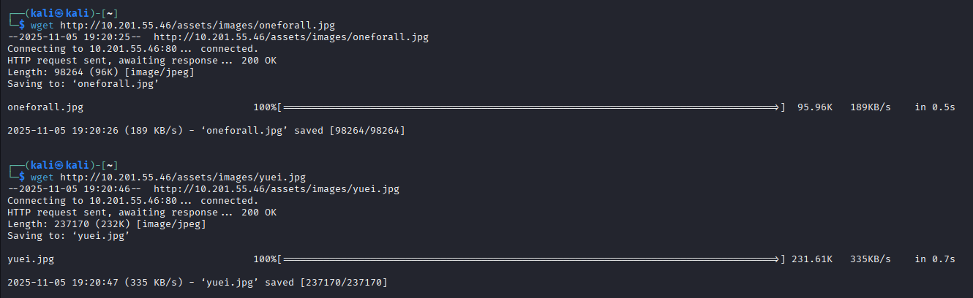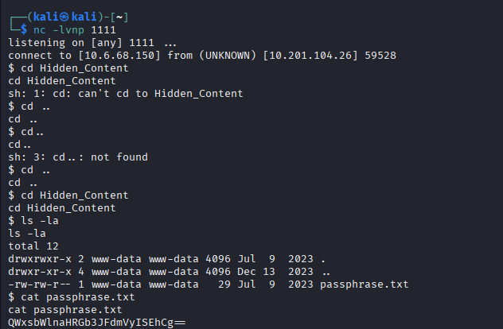
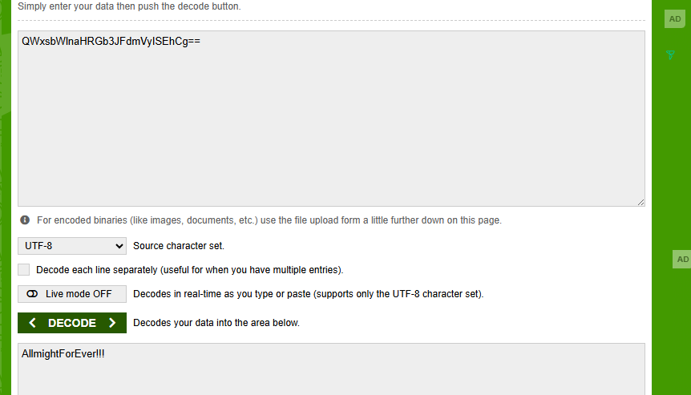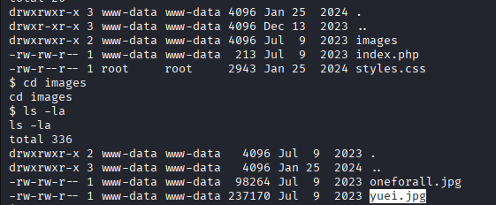
Abra as imagens encontradas anteriormente, assim pode-se perceber que uma imagem em especifica a “oneforall.jpg” que está com erro de interpretação, isso se dá visto que a imagem é um png, porém está em .jpg, então é necessário convertê-la para .jpg para acessá-la.
Para isso use hexeditor oneforall.jpg e mude as informações da primeira linha para:
FF E0 00 10 41 46
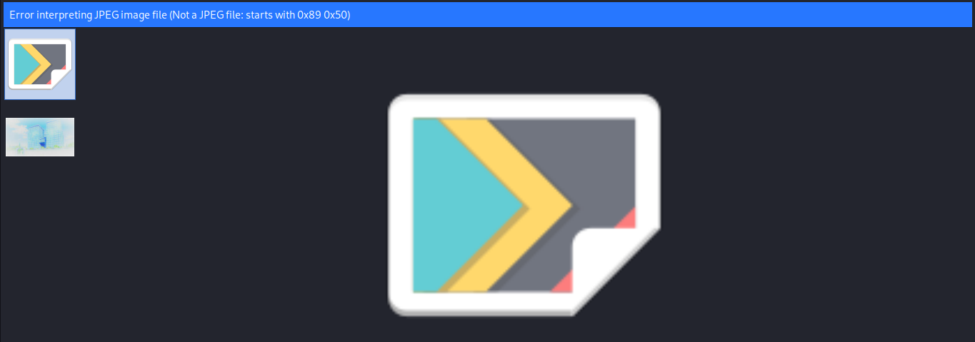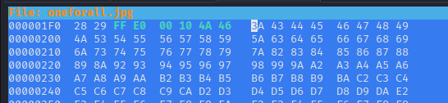
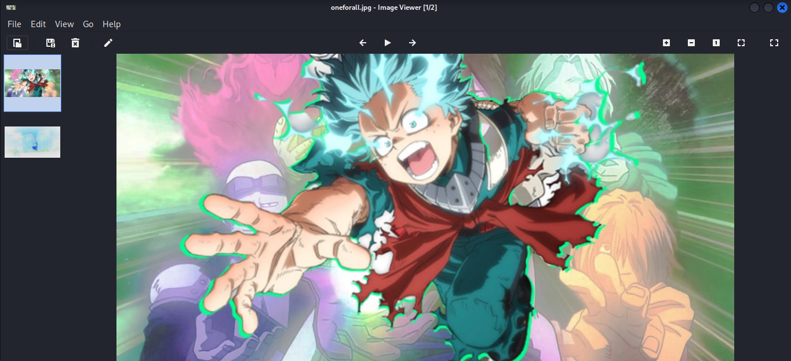
Com a imagem em mãos use o steghide para extrair possíveis mensagens da imagem, nele use a passphrase encontrada anteriormente para ter acesso a essas mensagens.
Assim é possível ter acesso ao usuário: “deku” e sua senha do ssh, então entre como deku no ssh.
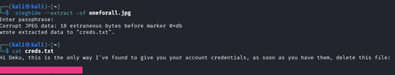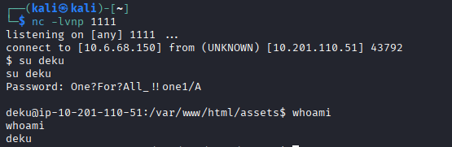
Dentro do ssh como deku, explore os diretórios e pegue a flag do “user.txt”
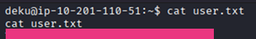

What is the root.txt flag?
Para encontrar a segunda flag será necessário escalonar privilégios e para isso use o comando sudo -l para verificar as permissões do usuário “deku”.
Com isso é possível descobrir que o “deku” tem acesso ao script “feedback.sh” como root, nesse script pode-se dar um feedback e ele será executado, assim envie um feedback para que o usuário root possa ter acesso sem a utilização de senhas. Assim entre como root.
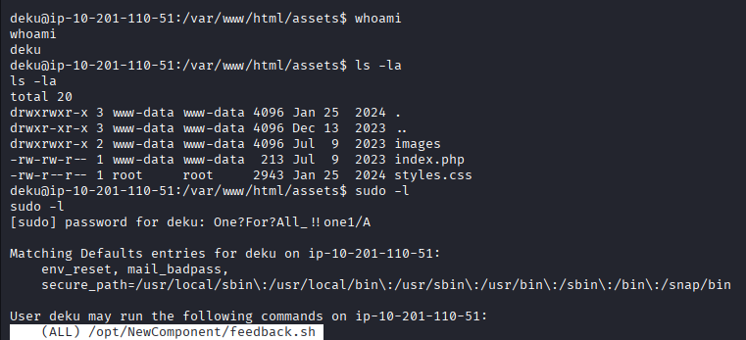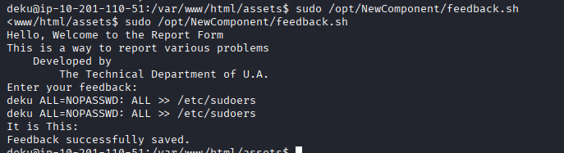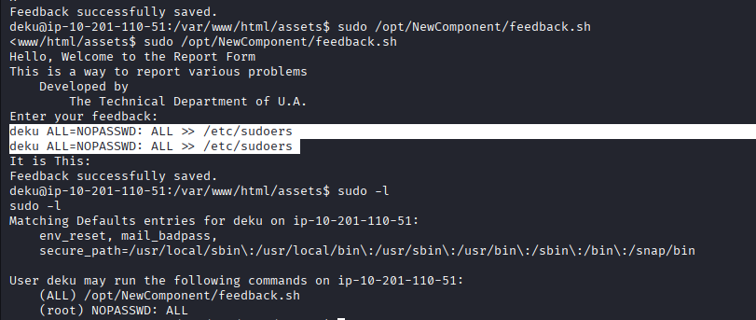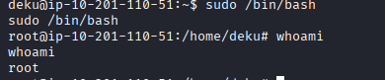

Como root explore os diretórios e ache a flag “root.txt”.
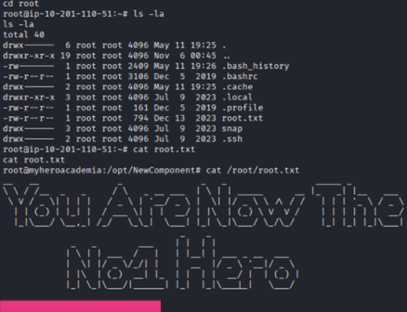

Conclusão
O desafio de " U.A. High School " da plataforma TryHackMe foi uma excelente oportunidade para praticar diversas técnicas de ataque, e é necessária uma busca e estudo sobre command injection para a realização do CTF.

Referências
revshells - usado para pegar reverse shell
gemini - usado para estudo
hexeditor

